

高爾夫》麥克羅伊最愛鵪鶉窩，當年冠軍打開美巡賽大門
羅開Golf 頻道2020年5月3日 下午7:22
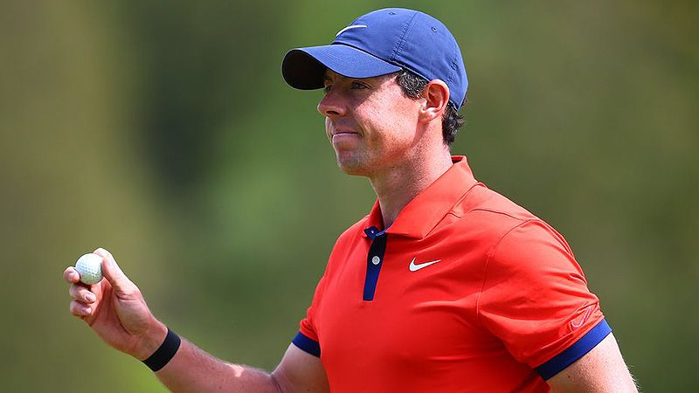
【羅開新聞中心Minsey Weng綜合報導 圖提供/TaylorMade】Quail Hollow Golf Club（鵪鶉窩高爾夫俱樂部）無疑是北愛爾蘭名將Rory McIlroy（羅瑞‧麥克羅伊）在巡迴賽中最喜歡，而且最具主宰力的球場之一，不過今年美巡受到新冠肺炎疫情衝擊而陷入停擺，本週將無法以球王之姿，挑戰生涯第三座Wells Fargo Championship（富國錦標賽）。
這場北卡州的夏洛特之戰，堪稱近年來運作最成功的美巡賽，雖然歷經Wachovia Championship（瓦喬維亞錦標賽）、Quail Hollow Championship（鵪鶉窩錦標賽）和富國錦標賽三個時期，但從2003年首屆比賽開始，每年都吸引頂尖高手大駕光臨，至今有四位球王級人物在此留下冠軍紀錄。
斐濟名將Vijay Singh（維傑‧辛）在2005年封王，兩年後輪到Tiger Woods（老虎‧伍茲）發威，另外還有2018年的澳洲人Jason Day（傑森‧戴伊），但最猛的還是麥克羅伊。
再過幾天就要滿三十一歲的麥克羅伊，十年前還是歐巡賽選手時以外卡參賽，結果尾盤攻下六十二桿，不但克服出發時落後的劣勢，終場還大贏了Phil Mickelson（菲爾‧米克森）四桿，以一座冠軍打開美巡賽大門。
五年後，麥克羅伊在第三回合狂飆六十一桿，寫下四回合低於標準桿二十一桿的賽史新低桿紀錄，並以七桿之差獲勝，成為史上唯一兩度封王的選手總計麥克羅伊九度參賽，有一次淘汰紀錄，七度打進前十，其中2012年也有機會登頂，但延長賽敗給Rickie Fowler（瑞奇‧佛勒），「鵪鶉窩之王」當之無愧。
那誰是總排名第二的選手呢？答案是前美國前萊德盃隊長Jim Furyk（吉姆‧佛瑞克），2005年延長賽敗給維傑辛，隔年再度打進延長賽，如願嘗到更上層樓的滋味，2014年則差了J. B. Holmes（約翰‧霍姆斯）一桿。
根據美巡賽官網對這場比賽的統計數字，佛勒總排名第三，維傑辛位居第四，2011年冠軍Lucas Glover（盧卡斯‧葛羅佛）排第五，伍茲則名列第七。
值得一提的是米克森，同樣也非常熱愛鵪鶉窩，過去十七屆比賽出席十五次，寫下十次打進前十的成績單，包括一個第二、兩個第三、兩個第四和三個第五，但和六度屈居第二的美國公開賽一樣，遲遲未能在此突破首勝，總排名第六。
最近一位冠軍是Max Homa（麥克斯‧霍馬），去年靠著第二回合強攻六十三桿奠定基礎，最後以三桿之差封王，不過今年比賽取消，要等到明年才能回來衛冕冠軍大業。

